01-450 Пожарный автомобиль газодымозащитной службы закрытого типа на шасси ЗиС-11 4х2 с двумя дымососами и электрогенератором 6 кВт 120В, боевой расчет 11 чел., прожекторов 3 шт., полный вес до 6.5 т, 73 лс, до 60 км/час, 3 экз., мастерские УПО, г. Москва, 1934-? г.
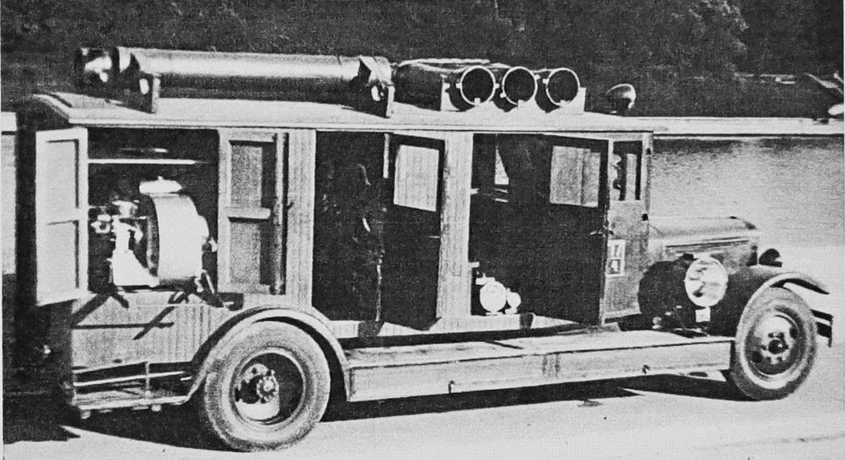

Из статьи И.Л. Жукова «Московские "газовки" - от АМО-4 до "ГАЗон NEXT». Часть 1 (1933 -1992), 18 апреля 2023 г. на dzen.ru. Уважение и благодарность автору за его труды!
Первые специализированные
Весной 1934 года мастерскими московского Управления Краснознамённой Пожарной охраны выпускается первый специализированный автомобиль газодымозащитной службы на шасси АМО-4. Это была уже не переделка, а создание что называется "с нуля". Газета "Вечерняя Москва" от 5 марта 1934 года назвала его первым в СССР автомобилем "газо-дымо-защитной службы".
Тут, справедливости ради, надо кое-что уточнить. Известно, что в Ленинграде в начале 1930-х уже существовали автомобили "дымослужбы" (без "газо"). Кто-то считает их первыми автомобилями ГДЗС. Но почему же "Вечерняя Москва" и некоторые другие источники называют московскую машину образца 1934 года "первым советским АГДЗС"? Я думаю, что тут дело в определённой комплектации. Ранние машины, приспособленные для нужд ГДЗС, комплектовались в гарнизонах Ленинграда и Москвы по своему усмотрению. Они вывозили дыхательные аппараты с расходниками и запчастями к ним, медицинское оборудование для первой помощи пострадавшему, медицинские носилки, "ломовой инструмент", спасательные верёвки, сумку с инструментами и прочую мелочёвку. К началу 1934 года накопился определённый опыт работы газодымозащитной службы, и пришло понимание какой функционал должен быть у АГДЗС. Скорее всего, был принят определённый общесоюзный стандарт по комплектации подобных машин, где к перечисленной выше укладке в обязательном порядке добавили дымососы и электрогенератор с дополнительным электрооборудованием. Именно московский АГДЗС образца 1934 года был впервые оснащён такими механизмами. Его можно считать своего рода "эталонным образцом". Подобная комплектация стала стандартной для всех последующих отечественных АГДЗС, включая современные модели.
Боевой расчёт машины составлял 11 человек включая водителя. Он размещался в открытой кабине с поперечным расположением сидений в четыре ряда. В кузове было оборудовано место для дыхательных аппаратов КИП-3 в количестве 13 штук, двух респираторов РКР-2, а также запасных баллонов и регенеративных патронов. В задней части машины имелся отсек, в котором размещалась стационарная динамо-машина (электрогенератор) мощностью 6 кВт и напряжением 120 вольт. Её распределительный щиток находился на переборке между отсеком и кабиной. Также в отсеках размещалось два переносных дымососа, или как их тогда называли дыморефулеры. Жёсткие и мягкие рукава к ним размещались на крыше автомобиля. Помимо дымососов в отсеках размещались два прибора для оказания первой медицинской помощи - аппараты искусственного дыхания "Инхабад", и два ингалятора. В ящиках-подножках была укладка двух медицинских носилок и шанцевого инструмента. В задней части машины имелось крепление для пеногенератора химического пенного тушения. В комплектацию машины входило три прожектора с питанием от динамо-машины - один мощностью 1 кВт и два по 600 Вт, плюс два аккумуляторных фонаря.
Согласно заметке газете "Вечерняя Москва" первый АГДЗС должен был отправиться служить в 7-ю Городскую пожарную команду, располагавшуюся тогда по адресу Столовый переулок, дом 12. Эту команду в середине 1930-х планировали сделать первым в Москве специализированным подразделением, оснащённым специальными пожарными машинами. И действительно, первая "газовка" изначально попала в эту часть. Но уже в мае 1934 года эта машина была переведена в 17-ю ГПК на Кропоткинскую улицу дом 22.В дальнейшем мастерскими УПО было создано ещё несколько подобных АГДЗС на шасси АМО-4 и ЗиС-11. Внешне машины можно разделить на три варианта - 1-й с полностью открытой кабиной расчёта, 2-й с полностью закрытой кабиной расчёта, 3-й с открытой кабиной водителя, но закрытой кабиной остального расчёта. Сейчас очень трудно определить, сколько было выпущено "газовок" на шасси АМО-4/ЗиС-11. По доступным фото я могу только предположить, что было три полностью открытых машины, одна закрытая машина, и одна полузакрытая. Машины первого (открытого) варианта немного отличались между собой укладкой рукавов дымососа (дыморефулера) на крыше.
Машины, выпущенные в начале 1940-х комплектовались динамо-машиной "Компаунд" мощностью 6,5 кВт и напряжением 120 вольт, которые обеспечивали питание двух прожекторов по 1000 Вт каждый, и электропилы. В комплектацию входил дымосос (скорее всего самодельный) с приводом от двигателя внутреннего сгорания мощностью 4 л.с. Количество дыхательных аппаратов составляло 11 штук.
Во второй половине 1930-х годов АГДЗС были в трёх командах: 17-й, 1-й и 12-й. После закрытия в 1937 году 1-й ГПК в связи со сносом здания пожарного депо из-за строительства Большого Москворецкого моста, их АГДЗС передали в 17-ю пожарную команду. И по воспоминаниям ветеранов в то время в этой части в расчёте стояло сразу две "газовки". И на каждой из них выезжало по 12 человек.
Начиная с 1943 года в документах начинают упоминаться две новые "газовки" в расчётах 9-й и 49-й городских военизированных пожарных команд (ГВПК). Но как они выглядели и на каком шасси базировались пока доподлинно не установлено. А с конца 1944 года АГДЗС уже находились на вооружении уже шести ГВПК - 1, 2, 9, 12, 17, 37 (в 37-ю передали из 49-й). В то время на вооружении специальных отделений выезжающих на АГДЗС стояли респираторы РКР-2, а аппаратами КИП-5 комплектовались отделения на АЦ/АН.
В 1947 году, к 30-летию Октябрьской революции, мастерскими техотряда УПО Москвы были оборудованы ещё несколько новых автомобилей газодымозащитной службы. Как минимум один из них базировался на шасси ЗиС-5. Он имел полностью закрытый кузов и кабину расчёта. Известно о службе такого АГДЗС в 9-й ГВПК на Красной Пресне.

Определить имя автора не удалось, жаль!
Автомобили газодымозащитной службы
Газодымозащитная служба - старейшее изобретение пожарной охраны. Всегда в ее рядах находились самые сильные и наиболее подготовленные. Сначала это были просто отдельные личности, но скоро стало ясно - работать в наиболее экстремальных условиях - задымлении, высокой температуре, да еще и спасать кого-то или тушить пожар способен не каждый. А еще на смену шланговым пришли противогазы изолирующего действия, что не только сделало газодымозащитника свободным, но и выдвинуло совершенно новые требования к поведению подобного рода спасателей в не пригодной для дыхания среде. Это должна была быть одна команда наиболее подготовленных и умелых. А соответственно и выезжать она должна была отдельно и на наиболее сложные пожары.
В России первые два автомобиля «дымозащитной службы» были сконструированы в Ленинградской пожарной охране на шасси «Рено» в начале ХХ в. В СССР эти машины изготавливались техническими подразделениями гарнизонов пожарной охраны.
В середине 30-х годов в больших гарнизонах появляются первые автомобили газодымозащитной службы - сначала они назывались "автомобили ГДС". Шасси ЗиС-5, открытая кабина, но уже закрытая крышей - таков внешний вид первых таких автомобилей. На пожар вывозятся не только изолирующие противогазы КИП-3, и снаряжение для них, фонари, шанцевый инструмент, но и так называемые дыморефулеры с рукавами - по нашему - дымососы. И интереснейшая штука того времени - аппараты искусственного дыхания типа "Инхабад". На автомобиле выезжало 10 человек, включая командира и водителя, что составляло 2 так называемых "звена".
Кузов автомобиля был разделён на два отделения: позади шофера и командира располагались скамейки для бойцов, а позади них располагались дымососы с бензоприводом, аппараты для искусственного дыхания, кислородных аппаратов типа КИП 3. Для размещения оснащения в кузове автомашины предусмотрены ящики и шкафы; расположение ящиков и шкафов учитывает характер предметов, которые в них хранятся, с тем, чтобы доступ и выемка их были легки и удобны непосредственно снаружи. Под сиденьями устроены ящики для укладки и хранения вспомогательного оборудования, как, например: бензорез, проолифованные костюмы, резиновые сапоги, дегазаторы, электропилы, инструмент. В подножках автомобиля располагались инструментальные ящики для лопат, топоров, багров, ломов. Автомашина имела оптические и звуковые сигналы. На крыше кабины находилась фара-прожектор.
Над дверцами задних ящиков на кронштейнах укреплены две катушки для 100-мм электрического кабеля. Между катушками укреплена деревянная лесенка для подъема на крышу автомашины. В задней части шасси установлена на двух поперечных и одном продольном подкосах динамомашина 220 V напряжения, мощностью 3,6 kW.
Динамомашина приводится в движение двигателем автомобиля через приводной вал и передаточную коробку, обычно устанавливаемую на автонасосах ЗиС.
Включение динамомашины производится рычагом поредаточной коробки из кабины шофера. Работа динамомашины регулируется оборотами двигателя из кабины шофера по контрольным электроизмерительным приборам, вольтметру и амперметру, установленным на специальном эбонитовом щитке на задней стенке кабины бойцов. На этом же щитке установлены предохранительные коробки и рубильник для выключения сети. От щитка па заднюю стенку кузова выведены четыре штепсельные розетки для включения кабеля.
Оснащение.
Дыморефулеров производительностью до 5000 м3/час каждый с бензодвигателямн (возможно
с электродвигателем) 2 шт.
Рукавов металлических всасывающих для дыморефулеров, длиной по 2 м 8 шт.
Рукавов выкидных для дыморефулеров по три на каждый, длиной 20 м 6 шт.
Кислородных аппаратов типа КИП-3 9 шт. (из них два резервных)
Аппаратов для искусственного дыхания (типа Инхабад) 2 шт.
Ингаляторов кислородных 3 шт.
Носилок 1 шт.
Аптечек 1 шт.
Электрофонарей взрывобезопасных 7 шт.
Ломов пожарных (облегченных) 2 шт.
Электропил 1 шт.
Топоров плотничных 1 шт.
Лопат железных 1 шт.
Ножовок для дерева 1 шт.
Бензорезов 1 шт.
Веревок пожарных спасательных 5 шт.
Инструмента для аппаратов КИП-3 3 компл.
Запас бензина для дыморефулеров, бидон на 10 кг 2 шт.
Баллонов для кислородных аппаратов КИП-3 14 шт.
Регенеративных патронов к аппаратам КИП-3 . 14 шт.
Набор для дегазаций (по особому перечню) 1 шт.
Костюмов прорезиненных 8 шт.
Противогазов 8 шт.
Сапог резиновых 8 пар
Позже автомобиль получил кузов закрытого типа и более мощные дымососы. Выпускались они отечественных шасси ЗиС-5 и удлинённых ЗиС-11, ГАЗ-АА, автобусах ГАЗ 03-30, ЗиС-8 и ЗиС-16. В конце 40-х годов в крупных гарнизонах появляются даже передвижные базы - мастерские по обслуживанию нескольких звеньев ГДЗС при работе на крупных пожарах. Автомобили ГДЗС даже делят по тоннажу - малого и среднего. Для облегчения кузова автомобиля начинают применяться прицепы с дымососами и их арматурой.

ЗиС-11
С 1934 года на заводе имени Сталина в Москве началось производство шасси ЗиС-11, предназначенных для монтажа пожарного оборудования. Это было первое шасси специально разработанное для пожарной техники. Шасси не разрабатывалось с нуля, за основу взяли шасси АМО-4. Колёсная база 4420 мм, грузоподъёмность 3,5 т. Большая их часть направлялась на Московский завод пожарных машин для изготовления пожарного автонасоса-линейки ПМЗ-1. Годовой выпуск ПМЗ-1 колебался в пределах 360-390 экземпляров
В штучном порядке мастерскими пожарных частей на этом шасси изготавливались пожарные автомобили газодымозащитной службы, водозащитные, углекислотно-снежного и пенного тушения, автомобили освещения, технической службы. Созданные пожарные автомобили обладали хорошими тактико-техническими характеристиками.
Шасси имело такую же колёсную базу, как и автобус С-8, (4420 мм), но «грузовые» рессоры и 6-вольтовое электрооборудование. От шасси ЗиС-5, шасси для «пожарок» отличалось наличием второго топливного бака на 60 литров, «переключающей» коробкой в трансмиссии и усиленной системой охлаждения двигателя. Дополнительная коробка в трансмиссии, управлявшаяся одним рычагом, и стоявшая после основной КПП, переключала привод от мотора либо на ведущие колёса, либо на пожарный насос, либо на генератор или дымосос, в зависимости от целевого назначения машины. Система охлаждения включала в себя дополнительный теплообменник в корпусе пожарного насоса и трубопроводы, соединявшие его с рубашкой охлаждения мотора, из-за чего общий объём системы охлаждения увеличился с 23 до 41 литра. Теплообменник не позволял боевому расчету, пожарному насосу или другому ПТВ замёрзнуть при выездах в зимнее время.
В 1934-36 г. произведено 3047 ед.

Технические характеристики шасси ЗиС-11
Компоновка | Переднемоторная, заднеприводная
Колесная формула | 4x2
Количество мест в кабине | 2
Габариты, мм
Длина | 6660
Ширина | 2235
Высота | 2160
Масса, кг
Сухой вес шасси | 2700
Полная | 6600
Грузоподъемность, кг | 3500
Двигатель
Модель | ЗиС-5
Тип | Бензиновый
Количество цилиндров | 6
Объем, см³ | 5550
Мощность, л.с. | 73
Коробка передач | Механическая, 4-ступенчатая
Максимальная скорость, км/ч | 60
Расход топлива, л/100км
Смешанный | 33
Объем топливного бака, л | 60+60

